TERAPIA PEDAGOGICZNA
Małgorzata Jakubowska

ZESTAW XII
PROPOZYCJE ZADAŃ :
Zadanie 1.
Rymowanka- pokazywanka „Pokaż proszę” – rodzic mówi rymowankę, a dziecko pokazuje to o czym mowa w rymowance

Pokaż proszę, gdzie masz oczy,
gdzie masz uszy,
a gdzie nos,
pokaż rękę,
pokaż nogę,
gdzie na głowie rośnie włos?
podnieś rękę
tupnij nogą
kiwnij głową „tak” lub „nie”
klaśnij w ręce
skocz do góry
i uśmiechnij się!
Zadanie 2.
Zbiory:
Segregowanie zabawek/ przedmiotów wg wybranych cech lub wielkości np. lalki-samochody-klocki, guziki, kolorowe plastikowe nakrętki itp. Przeliczanie zbiorów i porównywanie liczebności.

Zadanie 3.
Rysuj wg wzoru 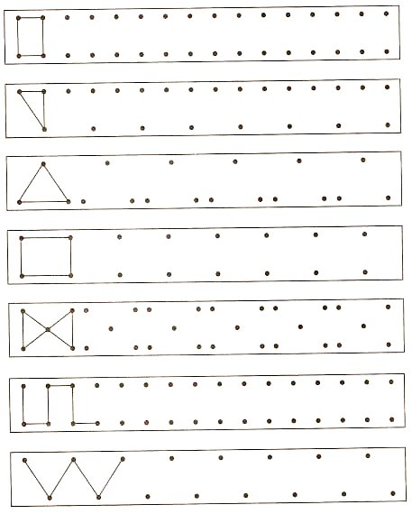

Zadanie 4.
Wytnij, ułóż, przyklej na kartce i pokoloruj.
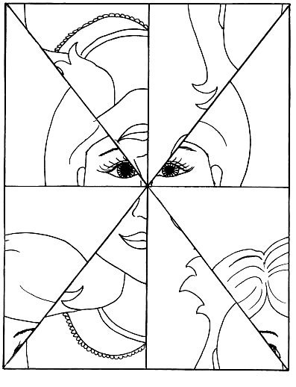

Powodzenia!

